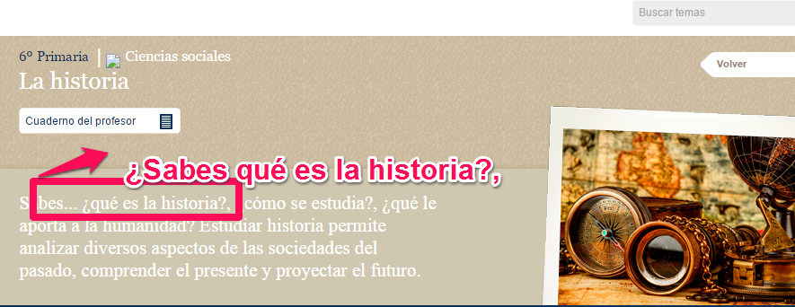

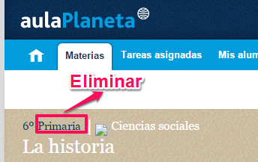

1. ¿Qué es la historia?

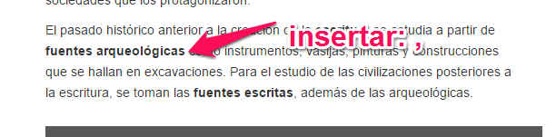

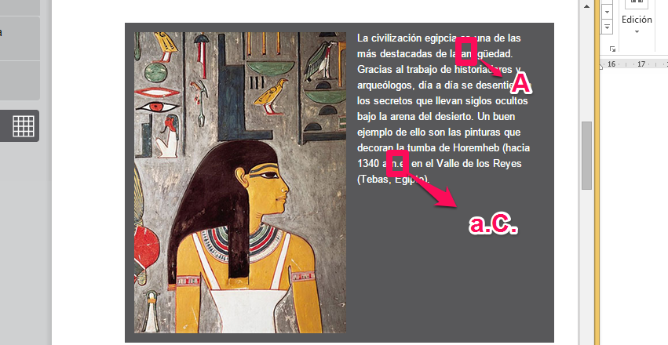

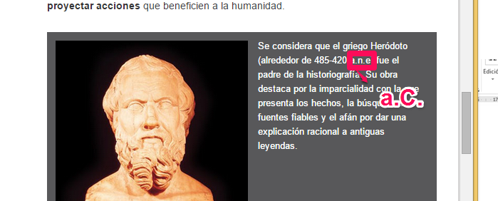

Subir el siguiente recurso que está en Consolidación.

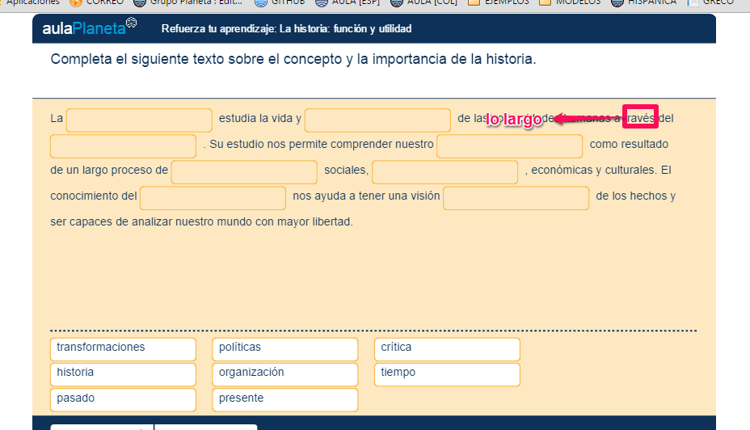

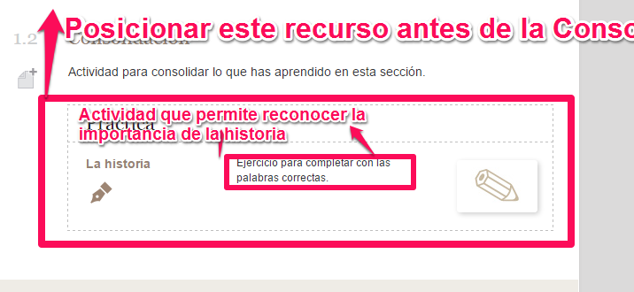

En Consolidación pegar el recurso:

|  |  |  |  |  |  |
| --- | --- | --- | --- | --- | --- |
| 3C | MS | Introducción a la historia |  | | MS_3C_06 |
| Refuerza tu aprendizaje: La definición de historia | | | |

|  |  |  |  |
| --- | --- | --- | --- |
|  |  |  | MS_3C_06 |

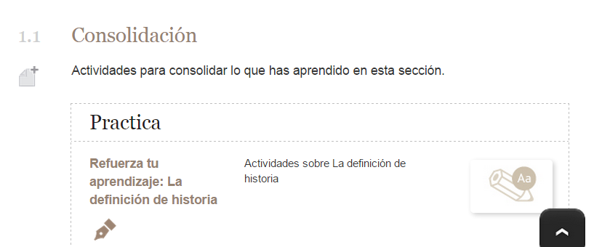

2 ¿Qué es la cronología?

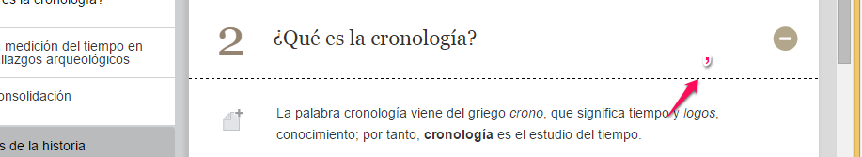

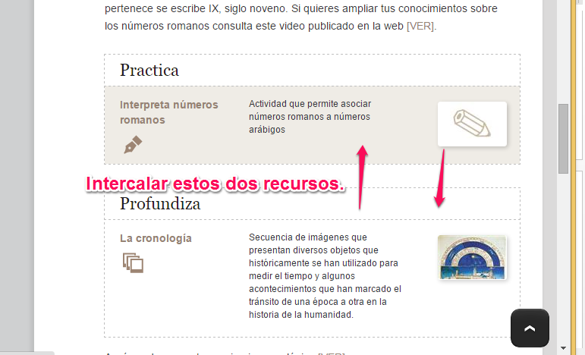

En La cronología; en la ficha del profesor:

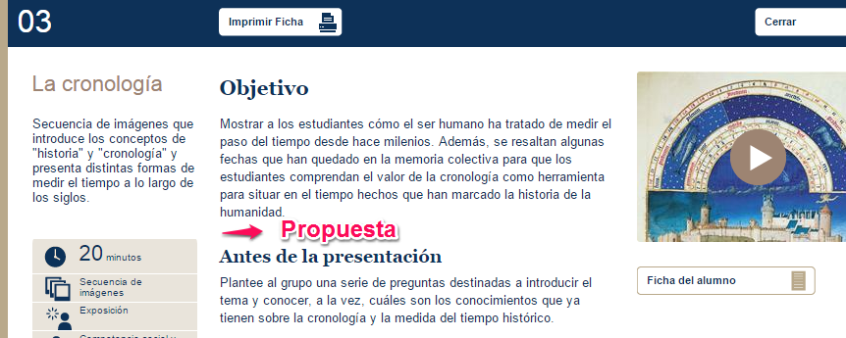

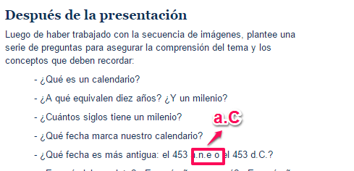

En la ficha del estudiante:

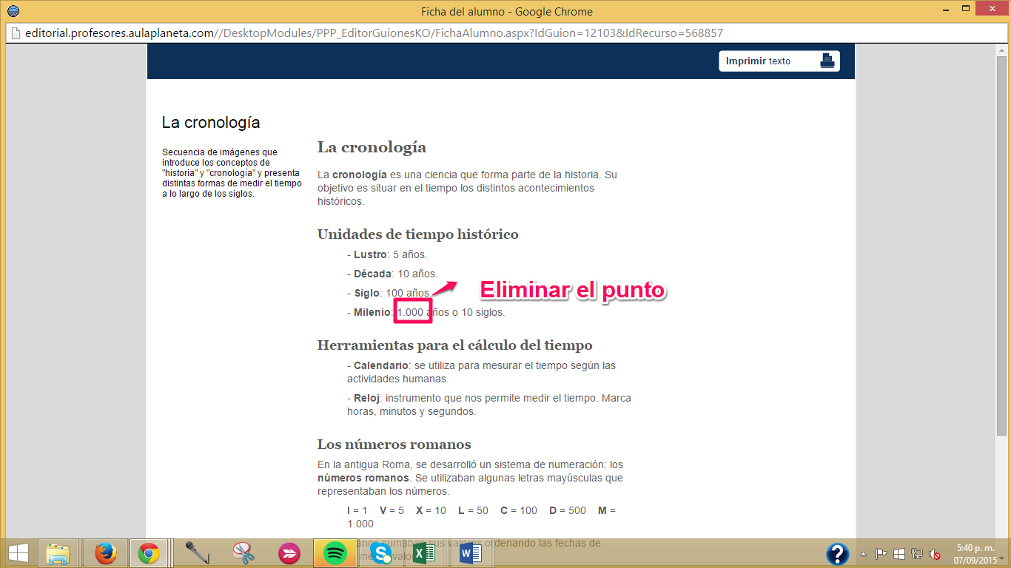

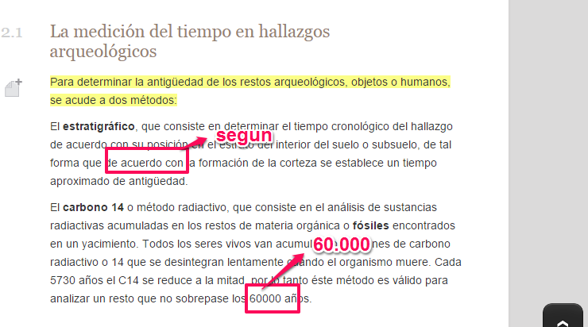

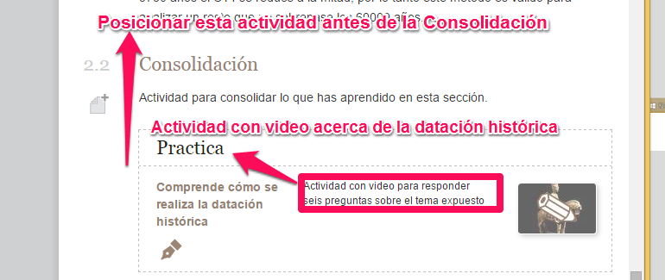

En la actividad corregir:

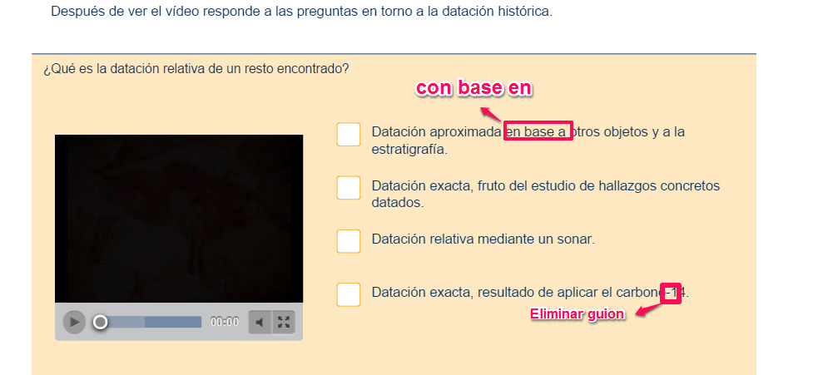

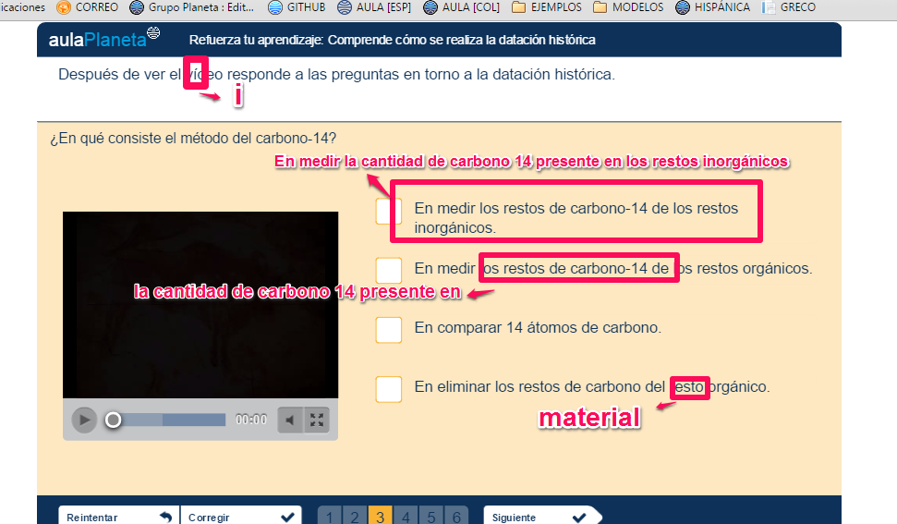

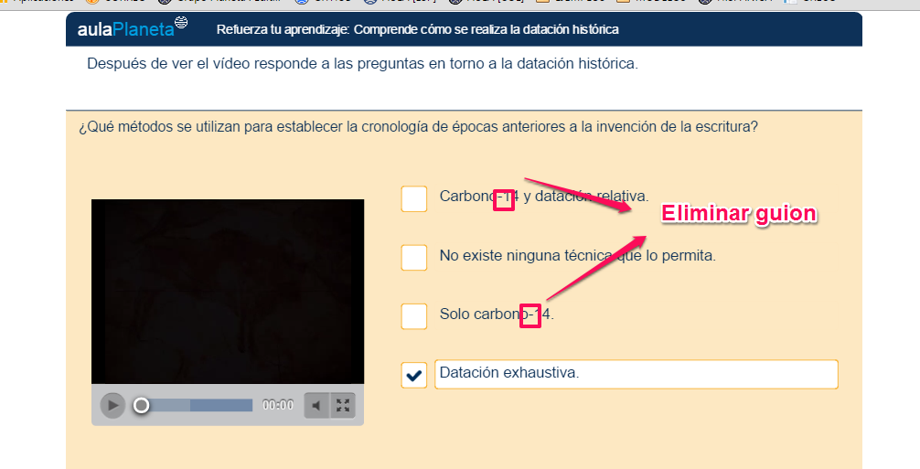

En Consolidación, ubicar el siguiente recurso:

|  |  |  |  |  |
| --- | --- | --- | --- | --- |
| 3C | MS | Introducción a la historia | Refuerza tu aprendizaje: La cronología | MS_3C_06 |

Insertar los siguientes cambios en el anterior recurso:

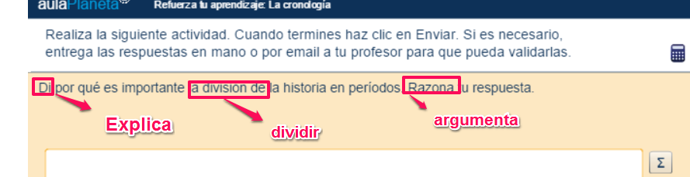

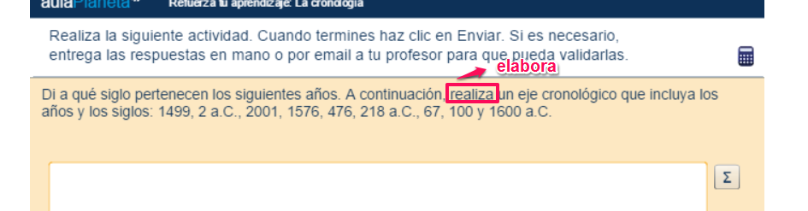

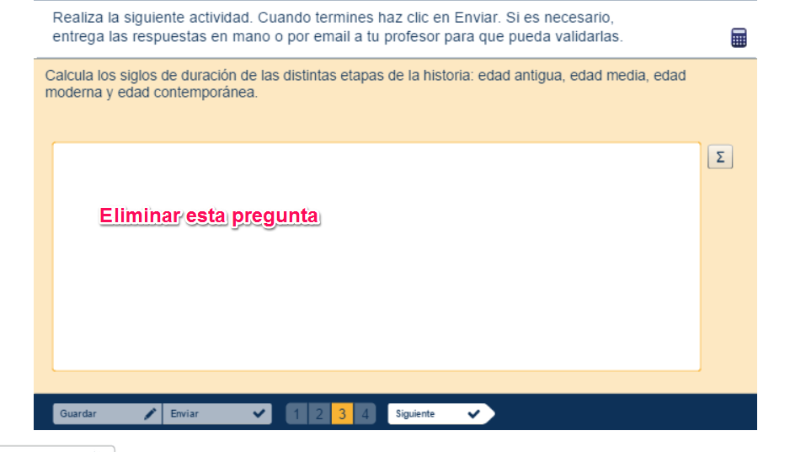

3 Etapas de la historia

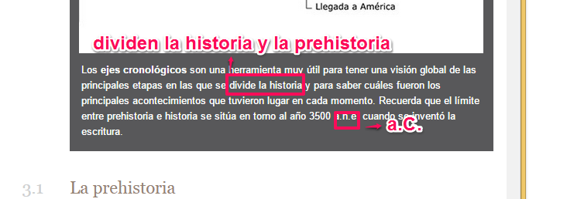

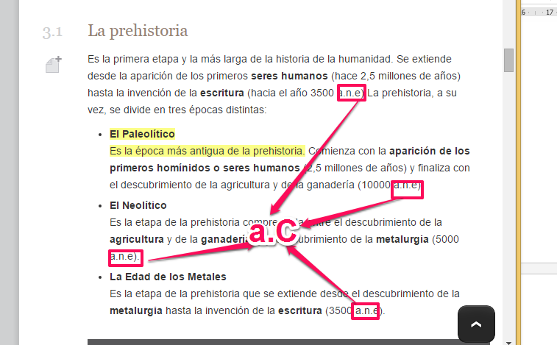

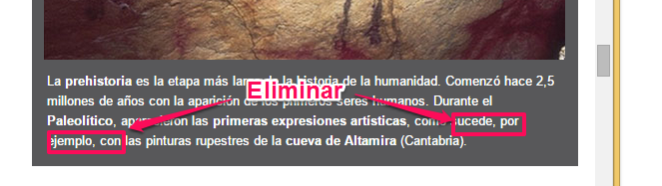

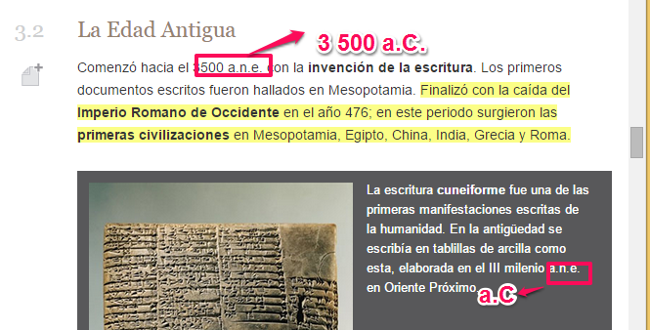

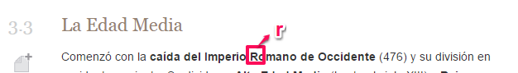

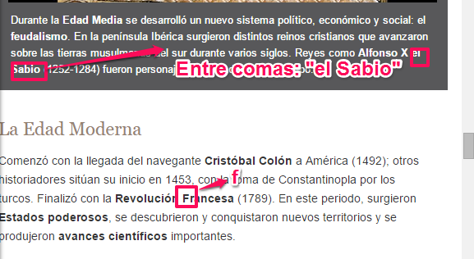

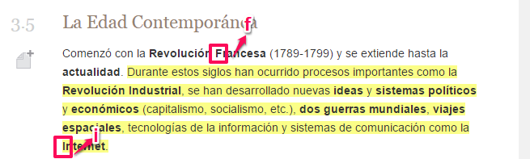

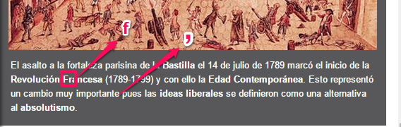

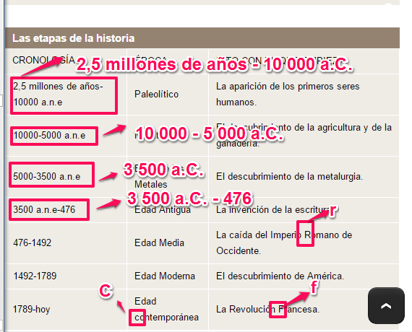

En el recurso:

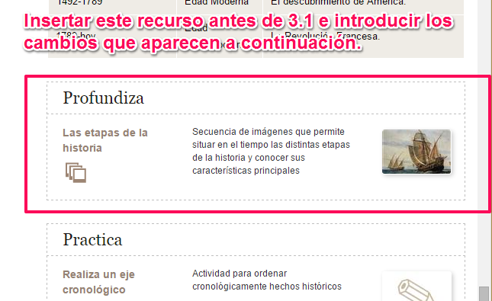

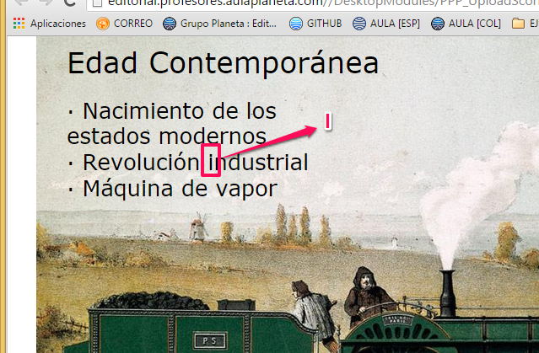

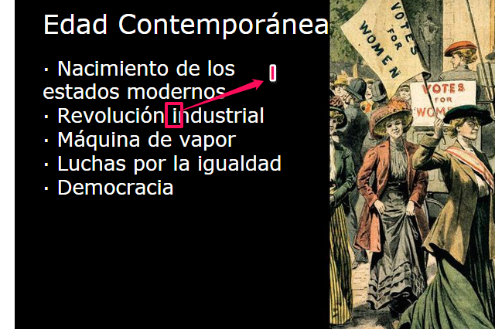

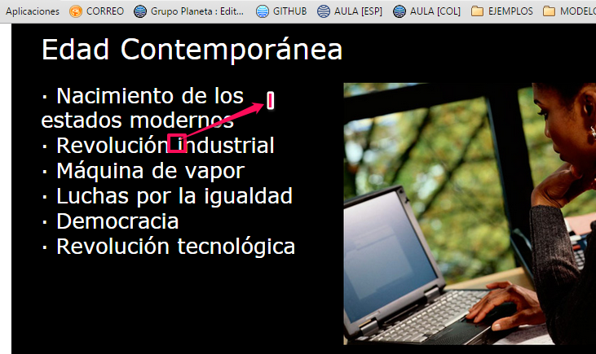

En la ficha del estudiante:

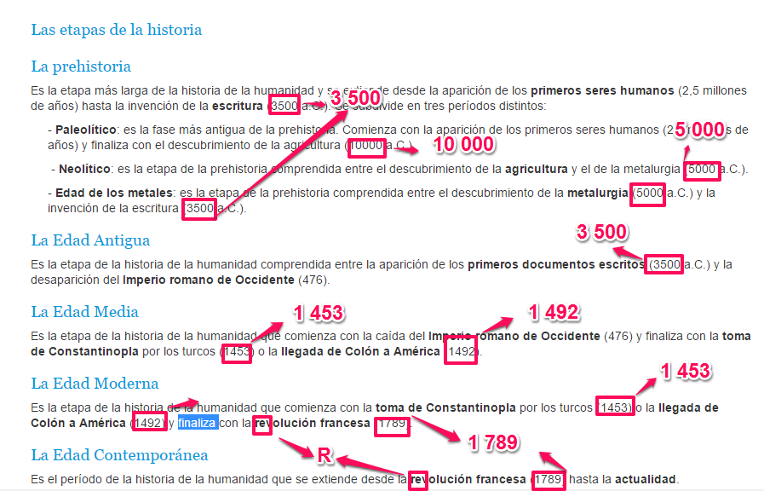

En la ficha del docente:

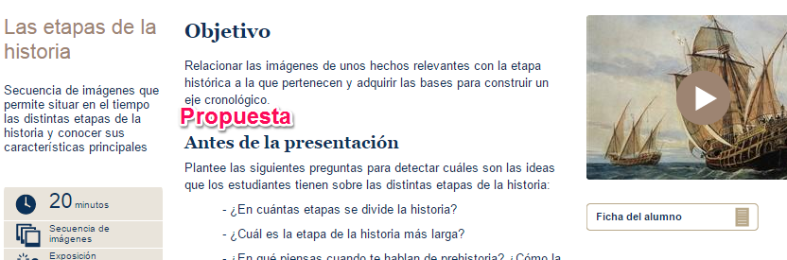

En el recurso:

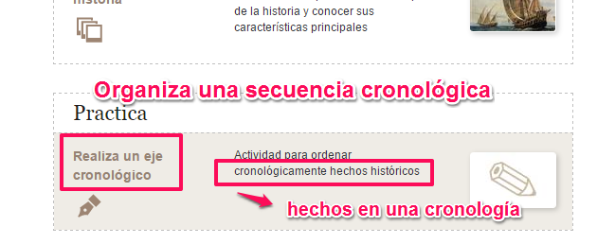

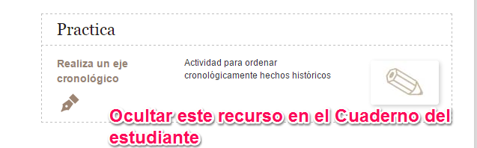

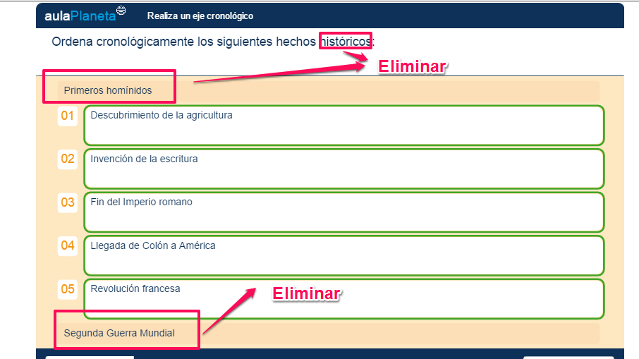

En el recurso:

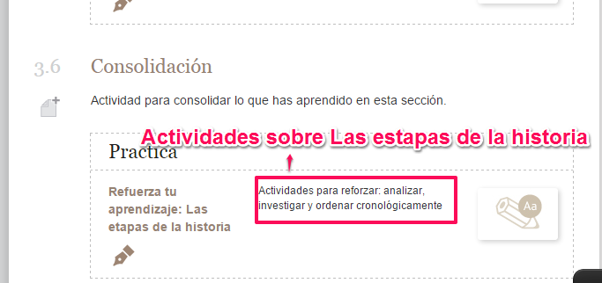

Al interior del recurso:

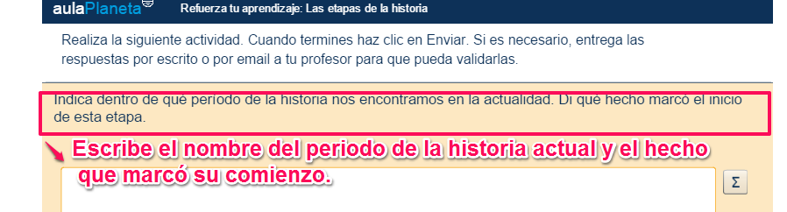

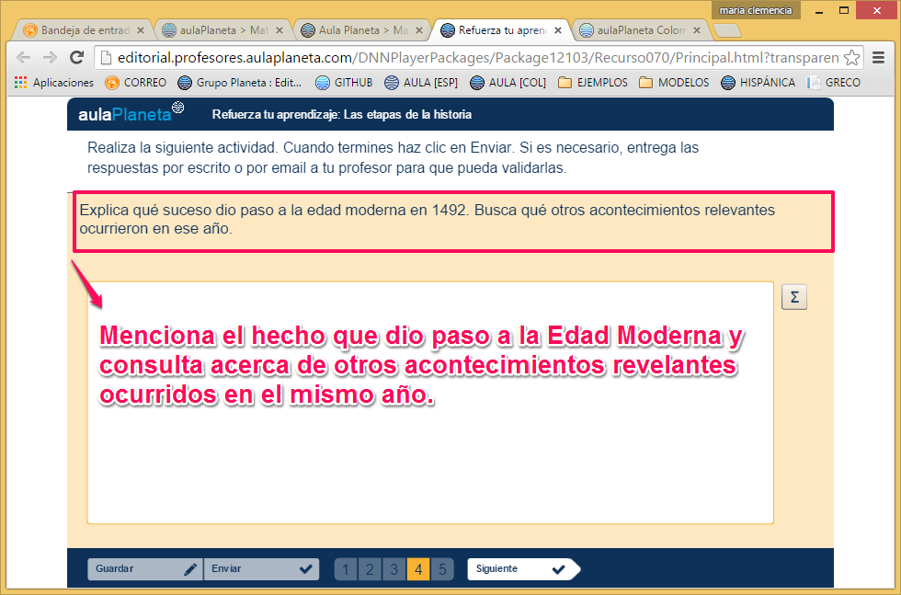

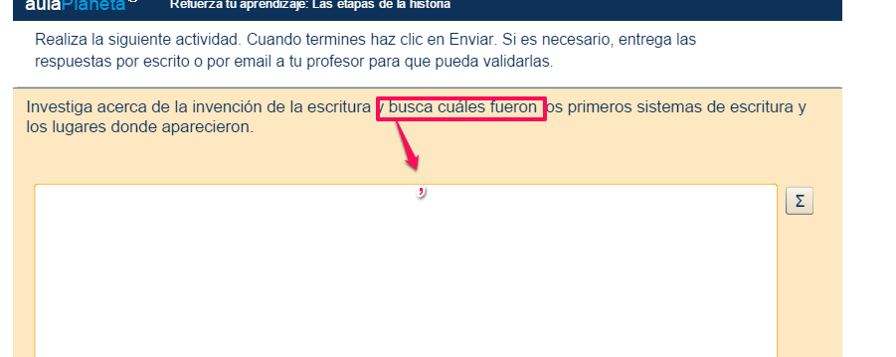

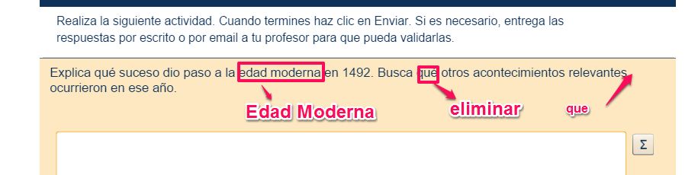

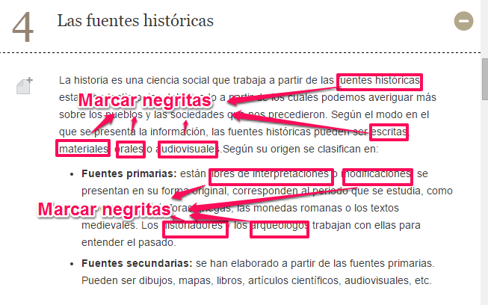

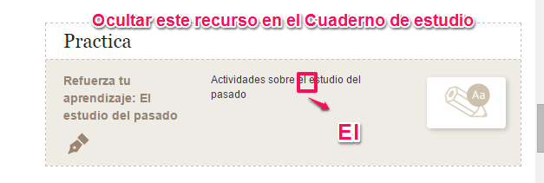

En el recurso:

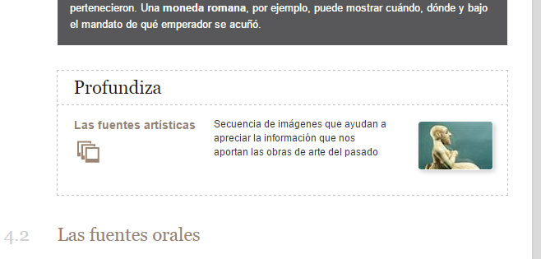

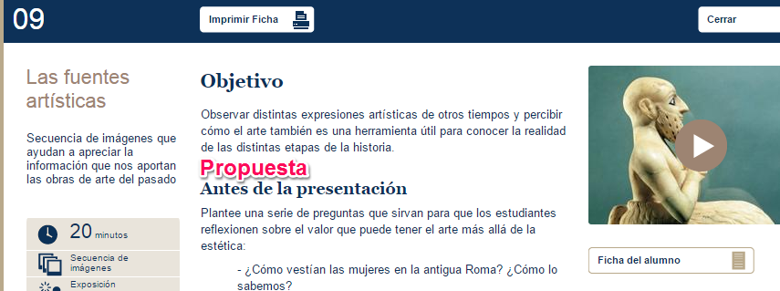

En la ficha del docente:

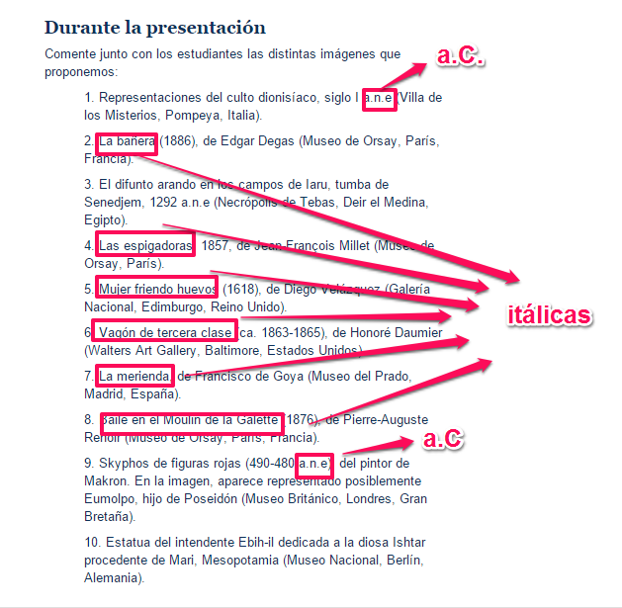

En 4.2 Las fuentes orales:

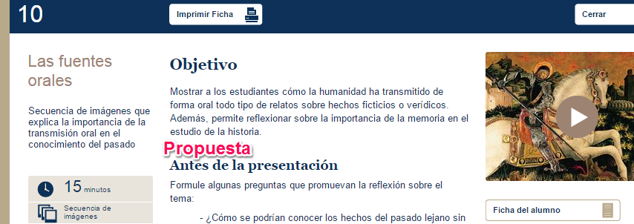

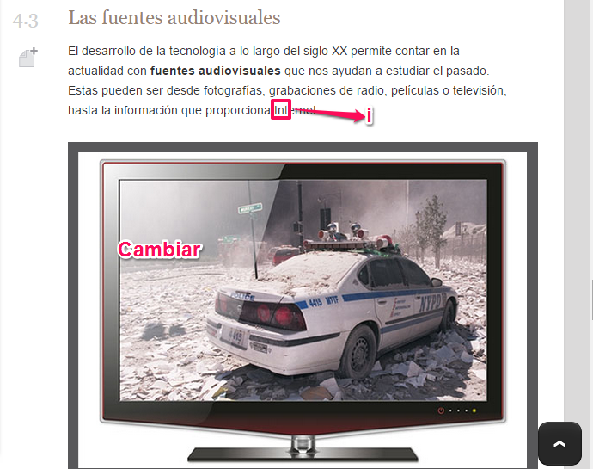

En el recurso:

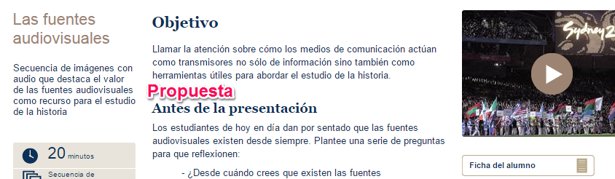

En la ficha del estudiante:

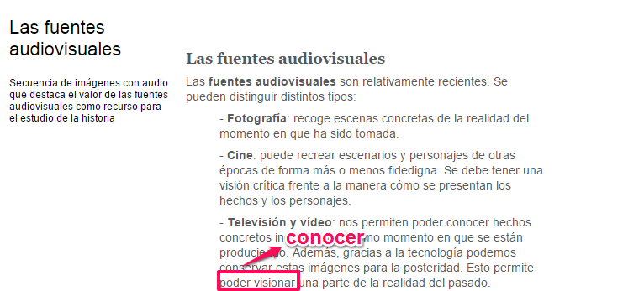

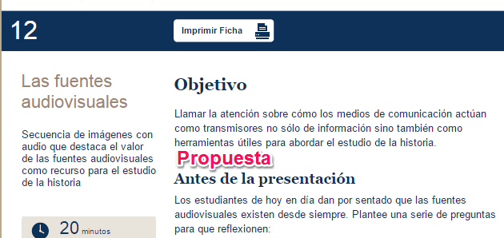

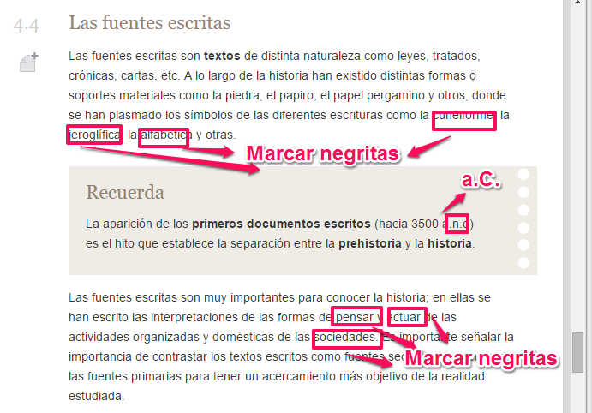

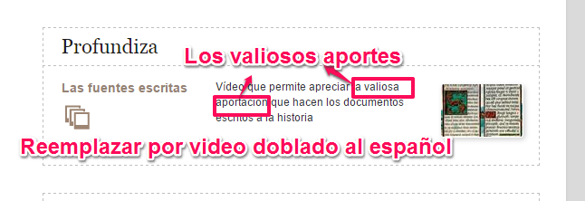

|  |
| --- |
|  |

En la ficha del docente:

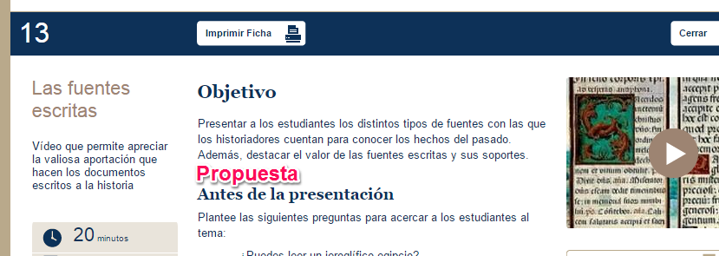

En este recurso:

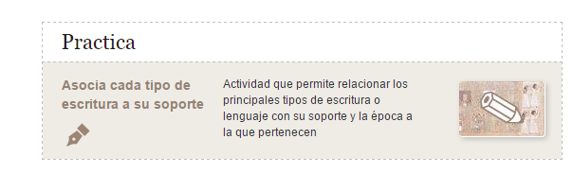

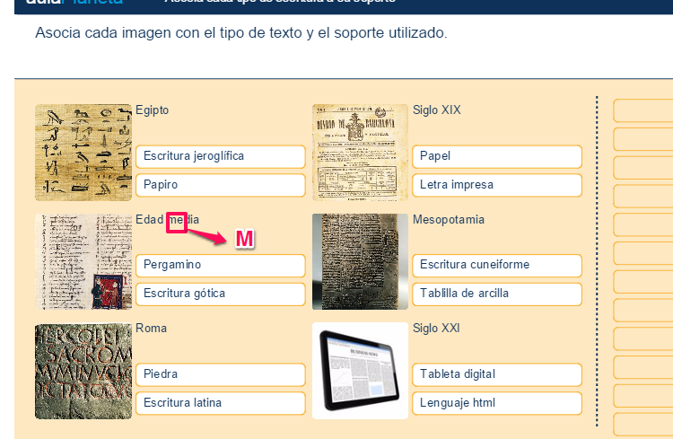

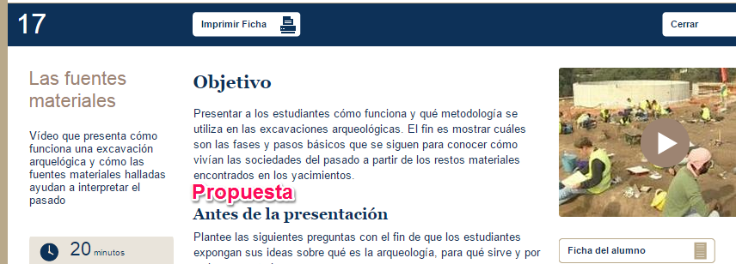

En Consolidación

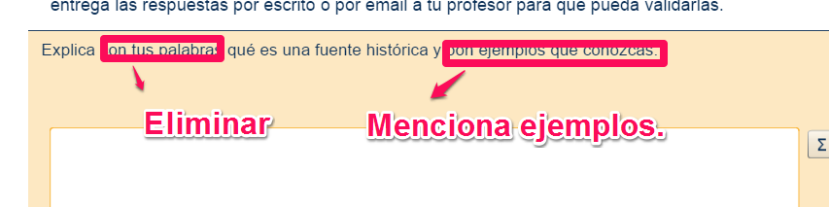

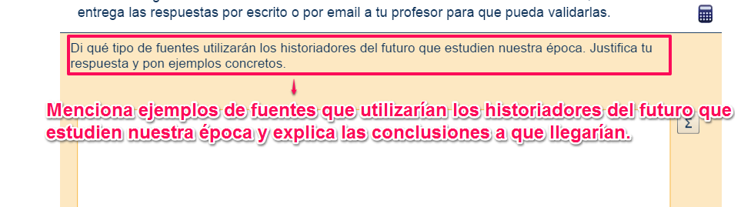

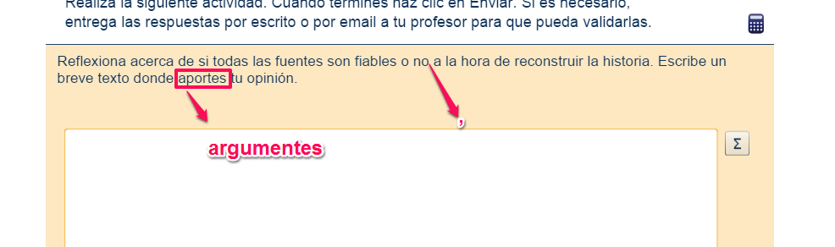

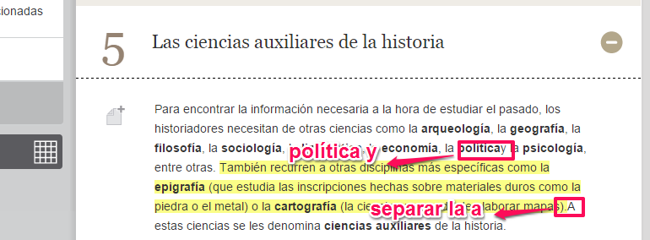

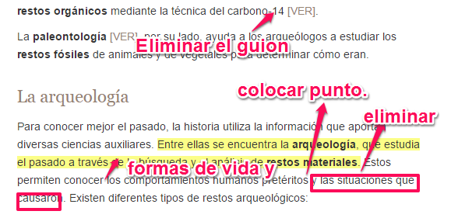

EN:

Otras ciencias relacionadas:

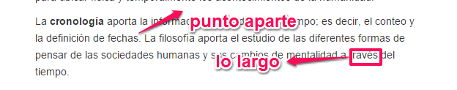

Subir el siguiente recurso a 5.1 La arqueología y pegarlo después de la fotografía y antes del practica.

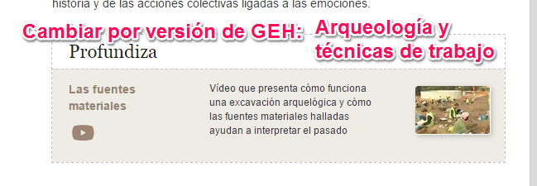



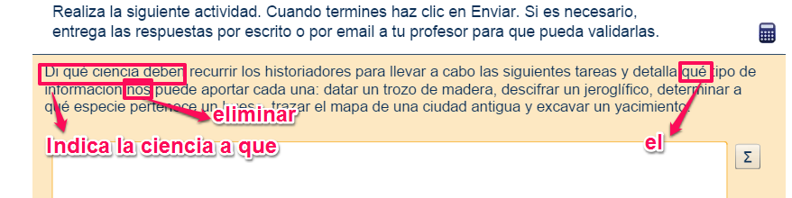

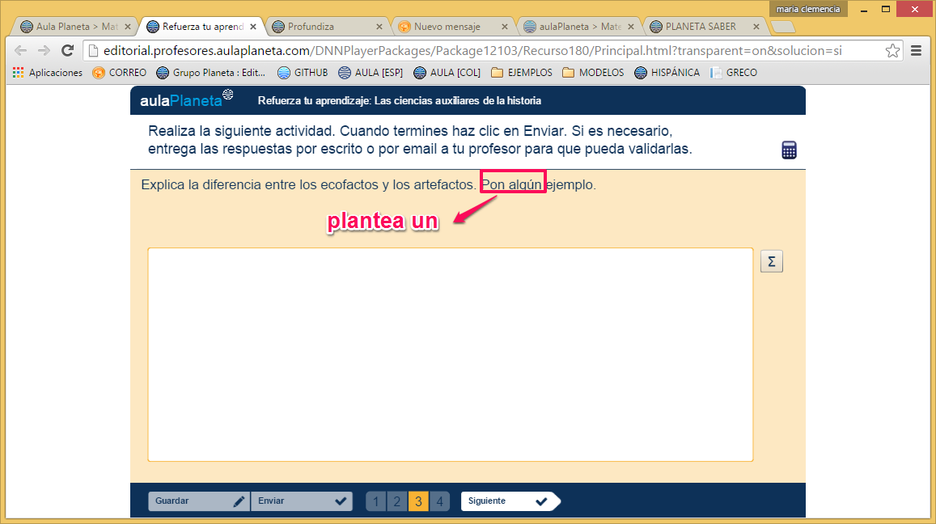

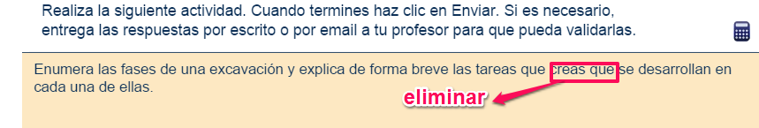

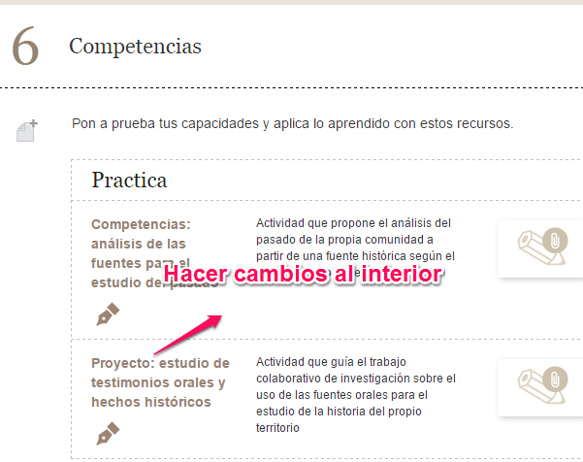

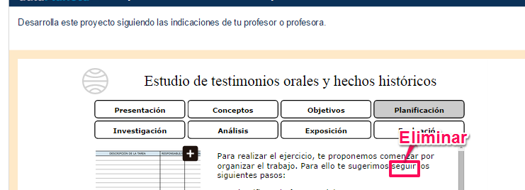

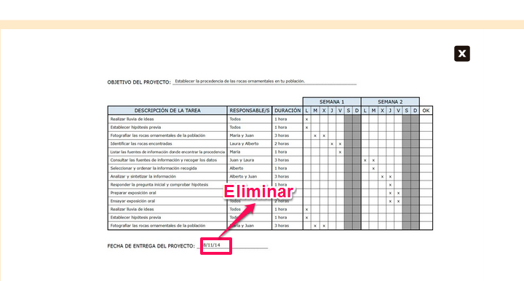

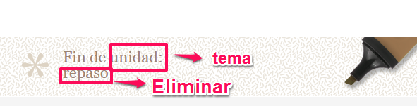

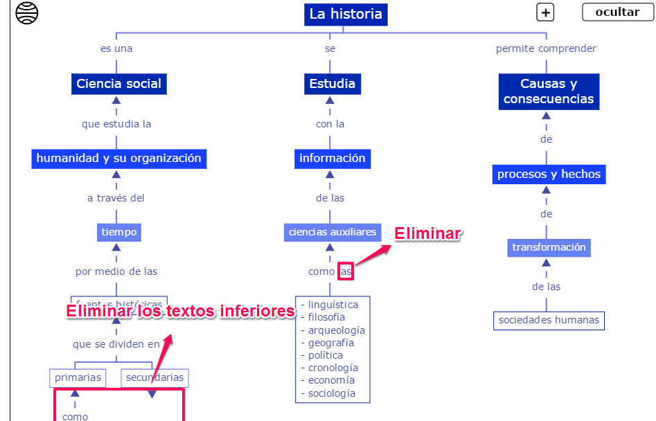

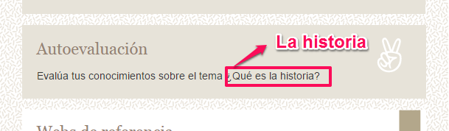

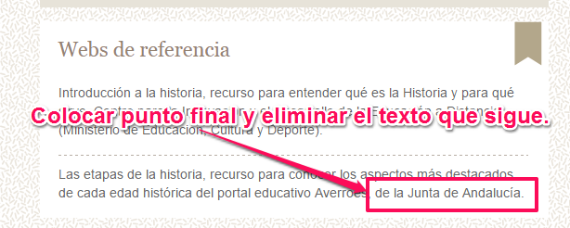

Preguntas para Banco de actividades:

Dí si es verdadera o falsa la siguiente afirmación y justifica tu respuesta: “El futuro depende del pasado”

Explica por qué es importante la historia.

Busca información sobre Heródoto y explica por qué es considerado el padre de la historia.

Explica por qué es importante la división de la historia en periodos.

Dí a qué siglo corresponden los siguientes años. A continuación, elabora un eje cronológico que incluya los años y los siglos: 1 492, 2 a.C., 2 001, 1 576, 2 016, 218 a.C., 100 y 1 600 a.C.

Calcula los siglos de duración de la Edad Antigua, la Edad Media, la Edad Moderna y la Edad Contemporánea.

Investiga la fecha que establecen como año 1 otras civilizaciones, compárala con la nuestra y establece conclusiones.

Explica los criterios utilizados para dividir la prehistoria en los periodos Paleolítico, Neolítico y Edad de los metales.

Consulta las fechas de los siguientes hitos históricos y ordénalos cronológicamente. Primera Guerra Mundial, Revolución neolítica, invención de la máquina de vapor, Revolución francesa, Descubrimiento de América, Independencia de Colombia, Patria Boba, El Bogotazo.

Investiga sobre los sitios donde apareció la escritura y escribe el nombre de los países que ocupan esos territorios en la actualidad.